Verordening op de heffing en de invordering van liggeld gemeente Westerkwartier 2026
De raad van de gemeente Westerkwartier;

Gelezen het voorstel van burgemeester en wethouders d.d. 18 november 2025;

Gelet op artikel 229, eerste lid, aanhef en onderdeel a en b van de Gemeentewet;

B E S L U I T:

Vast te stellen de Verordening op de heffing en de invordering van liggeld gemeente Westerkwartier 2026.
Artikel 1 Begripsomschrijvingen
Vaartuig: een drijvend lichaam dat wegens zijn drijfvermogen wordt gebruikt dan wel bestemd of geschikt is voor het vervoer te water van personen en/of goederen of vervoeren van al dan niet met het drijvende lichaam één geheel uitmakende voorwerpen.
Artikel 2 Belastbaar feit
Onder de naam 'liggeld' wordt een recht geheven ter zake van het gebruik overeenkomstig de bestemming van de voor de openbare dienst bestemde gemeentelijke jachthaven te Leek, zoals deze is aangegeven op de bij deze verordening behorende kaart.
Artikel 3 Belastingplicht
Belastingplichtig is de gebruiker van een vaartuig die met dat vaartuig een ligplaats inneemt op plaatsen als aangegeven op de in artikel 2 bedoelde kaart. Onder innemen van een ligplaats wordt het gebruik van de winterstalling mede begrepen. Wie gebruiker is, wordt naar omstandigheden beoordeeld.
Artikel 4 Vrijstellingen
Geen liggeld wordt geheven ter zake van het gebruik van de in artikel 2 bedoelde haven en ligplaatsen tussen 09.00 uur en 18.00 uur.
Artikel 5 Tarief en maatstaf van heffing
Het tarief bedraagt € 45,22 per jaar per hele strekkende meter of deel ervan van het vaartuig naar evenredigheid, waarbij de lengte wordt afgerond naar beneden op een halve meter.
Buiten de in artikel 4 genoemde tijden bedraagt het tarief voor passanten € 0,88 per hele strekkende meter of deel ervan naar evenredigheid, waarbij de lengte wordt afgerond naar beneden op een halve meter, per nacht of deel daarvan.
Artikel 6 Belastingtijdvak
Met betrekking tot de rechten die per jaar worden geheven is het belastingjaar gelijk aan het kalenderjaar.
Met betrekking tot de rechten als bedoeld in artikel 5, tweede lid, die niet per jaar worden geheven, is het belastingtijdvak gelijk aan de periode waarvoor de ligplaats wordt ingenomen.
Artikel 7 Wijze van heffing
Het recht wordt aan het begin van het jaar geheven bij wege van een gedagtekende schriftelijke kennisgeving, nota of andere schriftuur.
Wanneer men na 1 januari een ligplaats toegewezen krijgt, wordt belasting geheven over het resterende aantal volle maanden van het kalenderjaar.
Artikel 8 Restitutie
Restitutie wordt alleen verleend voor een halfjaar indien voor 1 juli schriftelijk wordt opgezegd en de overeenkomst eindigt voor 1 juli van het betreffende kalenderjaar.
Artikel 9 Termijnen van betaling
In afwijking van artikel 9, eerste lid, van de Invorderingswet 1990, moeten de bedoelde leges, bedoeld in artikel 5 lid 1, worden betaald binnen twee weken na de dagtekening van de kennisgeving, nota of andere schriftuur.
In afwijking van artikel 9, eerste lid, van de Invorderingswet 1990, moeten de leges, bedoeld in artikel 5 lid 2, te worden betaald onmiddellijk na uitreiking van de kennisgeving, nota of andere schriftuur.
De Algemene termijnenwet is niet van toepassing op de in het eerste en het tweede lid gestelde termijnen.
Artikel 10 Kwijtschelding
Bij de invordering van het liggeld wordt geen kwijtschelding verleend.
Artikel 11 Nadere regels door het college van burgemeester en wethouders
Het college van burgemeester en wethouders kan nadere regels geven met betrekking tot de heffing en de invordering van liggeld.
Artikel 12 Overgangsrecht
De Verordening liggeld gemeente Westerkwartier 2025, wordt ingetrokken met ingang van de in artikel 13, tweede lid, genoemde datum van ingang van de heffing, met dien verstande dat zij van toepassing blijft op de belastbare feiten die zich voor die datum hebben voorgedaan.
Artikel 13 Inwerkingtreding en citeertitel
Deze verordening treedt in werking met ingang de eerste dag na de bekendmaking ervan.
De datum van ingang van de heffing is 1 januari 2026.
Artikel 14 Citeertitel
Deze verordening kan worden aangehaald als Verordening liggeld gemeente Westerkwartier 2026.
Aldus besloten in de openbare vergadering
van de raad der gemeente Westerkwartier,
d.d. 17 december 2025

A. van der Tuuk, voorzitter

O. de Vries, griffier

Overzichtskaart haven Leek behorende bij de verordening liggelden gemeente Westerkwartier 2026

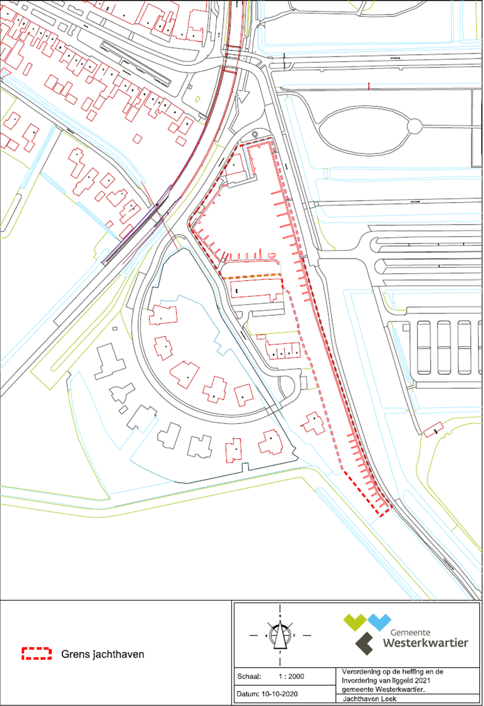
Overzichtskaart haven Leek behorende bij de verordening liggelden gemeente Westerkwartier 2026

